财经学院11月第四周评建工作总结

根据学校制定的《山西应用科技学院“1366”评建工程实施方案有关要求，财经学院有计划地开展评建工作，强化教育教学管理，努力提高人才培养质量。
- 学院组织全体教师参加“高校教师课程思政教学能力培训”
为深入实施《高等学校课程思政建设指导纲要》，提升教师的课程思政教学能力，财经学院组织全体教师于11月24日到11月26日采用线上方式参加教育部高等教育司、全国高校教师网络培训中心与新华网共同举办的《高校教师课程教学能力培训》，帮助教师解决课程思政建设过程中存在的疑惑和问题，提升教师课程思政建设意识和能力，全面推进课程思政高质量建设。
- 学院开展“笔尖上的课堂”优秀作业与笔记评选活动
为提升学生自主学习、有效学习、终身学习的能力，帮助学生树立自主梳理、创新设计的意识，促进学生养成良好的学习习惯，营造良好的学习氛围。学院组织全体在校生开展“笔尖上的课堂”优秀作业与笔记评选活动。并以此为契机，提升大学生的学习能力与学习素养。
- 学院举办“心系科院 爱岗敬业”演讲比赛复赛
为了更好的弘扬科院精神，凝聚科院力量，进一步提升教师的思想道德素质和爱岗敬业的精神，11月24日下午，财经学院于启航大楼414教室开展以“心系科院，爱岗敬业”为主题的演讲比赛复赛，此次比赛由财经学院院长阎应福、党总支书记申献忠、财经学院副院长王琳、党总支副书记马利萍、学生管理负责人李睿担任评委。
全体老师根据自身实际情况，紧紧围绕“心系科院，爱岗敬业”主题进行了演讲。比赛现场老师们热情饱满，结合自身从教以来的感触展开演讲，从师德师风建设、个人业务提升、职业情怀、从业感悟等多个方面谈感想与收获。亮点很多，掌声多次沸腾现场。院长阎应福作了总结，院长表示演讲要围绕主题，找好角度，旗帜鲜明，以声音语言为主，肢体语言为辅，以典型事例抒发自己的情感，以小见大，更好的迎接合格评估，不忘初心，牢记使命。
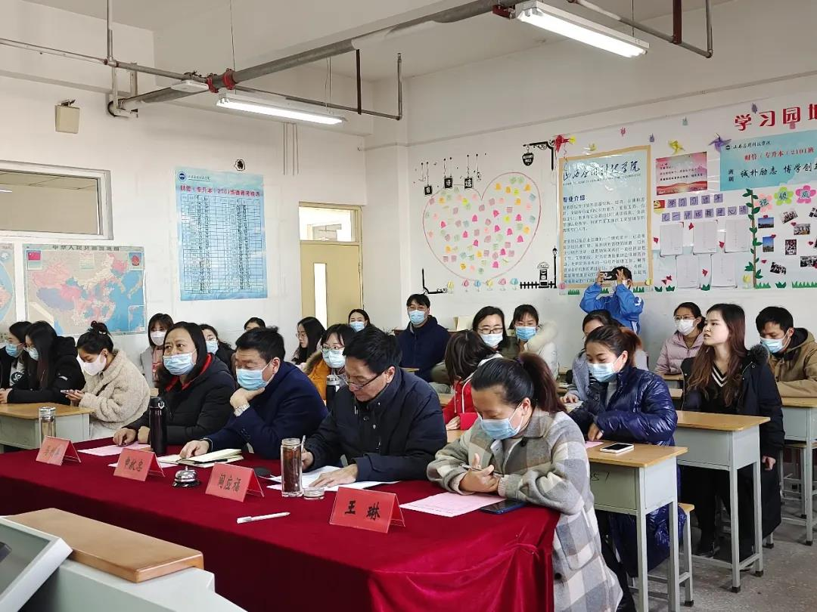
这不仅是一次演讲比赛，更是全体教师一次难得的师德师风建设的专题教育活动,也是师德师风建设全面开展的一个重要切入口。老师们表示将以对党和人民高度负责的精神,扎实师德师风教育,做学生满意、人民满意的好老师。
财经学院
2021年11月26日

